Deall arolygiadau mewn ysgolion: Canllaw ar gyfer rhieni a gofalwyr

Mae Estyn yn gyfrifol am arolygu ystod eang o ddarpariaeth addysg a hyfforddiant yng Nghymru, a bydd yn arolygu ysgol eich plentyn cyn bo hir.

Sut mae arolygwyr yn ystyried fy marn am yr ysgol?
Mae Estyn eisiau gwybod eich barn am yr ysgol. Gallwch wneud hyn trwy:
- lenwi holiadur ar-lein trwy ddilyn y ddolen uniongyrchol neu’r cod QR a roddwyd i chi gan yr ysgol. Yr holiadur yw’r ffordd hawsaf o wneud arolygwyr yn ymwybodol o’ch safbwyntiau.
- mynychu cyfarfod ag arolygwyr. Bydd yr ysgol yn rhoi dyddiad ac amser y cyfarfod i chi.

Sut bydd arolygiad o fudd i’m plentyn?
Mae arolygiad yn dweud wrthych am y safonau a’r ansawdd yn ysgol eich plentyn. Mae’n rhoi barn arbenigol i’r ysgol ar ei gwaith, gan amlinellu’r hyn y mae’n ei wneud yn dda a’i helpu i wella.

Pwy sy’n arolygu’r ysgol?
Caiff y tîm arolygu ei arwain gan Arolygydd Cofnodol sydd â phrofiad sylweddol o addysgu ac addysg. Mae pob tîm arolygu yn cynnwys arolygydd lleyg ac arolygydd cymheiriaid hefyd. Nid yw arolygwyr lleyg wedi gweithio fel athrawon mewn ysgol, ac mae arolygwyr cymheiriaid yn benaethiaid neu’n rheolwyr o ysgol arall. Caiff pob ysgol enwebu rhywun i gysylltu’n uniongyrchol â’r tîm arolygu i roi gwybod i’r arolygwyr am yr ysgol a’i gwaith.

Sut bydd yr ysgol yn cael ei harolygu?
Mae arolygwyr yn dilyn arweiniad arolygu Estyn.
https://www.estyn.llyw.cymru/arolygu/arweiniad-arolygu

Sut bydd arolygwyr yn ystyried barn fy mhlentyn am yr ysgol?
Yn ystod yr arolygiad, bydd arolygwyr yn gofyn i grwpiau o blant sut maent yn teimlo am yr ysgol, eu gwaith a pha mor dda y maent yn dod yn eu blaenau. Bydd pob dysgwr yng nghyfnod allweddol 2 ac uwch yn cael cyfle i lenwi holiadur ar-lein cyn yr arolygiad.

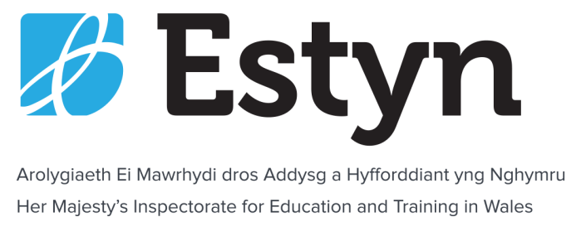
Sut byddaf yn gwybod barn yr arolygwyr am yr ysgol?
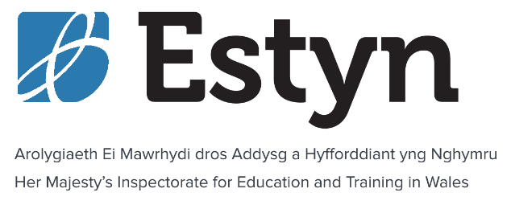
Caiff adroddiadau arolygu eu cyhoeddi ar wefan Estyn 45 diwrnod gwaith ar ôl dechrau’r arolygiad. Bydd y corff llywodraethol yn anfon manylion am yr adroddiad atoch hefyd.

Am ragor o wybodaeth am Estyn, ewch i’n gwefan -http://www.estyn.llyw.cymru

Beth fydd yn cael ei gynnwys yn yr adroddiad?
Bydd yr adroddiad yn cynnwys gwerthusiadau cyffredinol am:
- dysgu, lles ac agweddau at ddysgu
- addysgu a phrofiadau dysgu
- gofal, cymorth ac arweiniad
- arweinyddiaeth a rheolaeth

Beth sy’n digwydd ar ôl arolygiad?
Rhaid i bob ysgol greu cynllun gweithredu yn seiliedig ar yr argymhellion yn yr adroddiad arolygu.

Bydd y tîm arolygu yn ystyried ac yn adrodd ar a oes angen unrhyw weithgarwch dilynol ar yr ysgol. Mae’r tri math o weithgarwch dilynol yn cynnwys:

Mesurau arbennig: hon yw’r lefel ddwysaf o weithgarwch dilynol statudol. Bydd tîm bach o arolygwyr Estyn yn cynnal ymweliadau rheolaidd i adolygu cynnydd yn yr ysgol ar ôl cyhoeddi’r adroddiad arolygu
Gwelliant sylweddol: bydd tîm bach o arolygwyr Estyn yn ymweld â’r ysgol tua 12-18 mis ar ôl cyhoeddi’r adroddiad arolygu
Adolygu gan Estyn: hon yw’r ymdriniaeth ysgafnaf o ran gweithgarwch dilynol gan nad yw’n statudol. Bydd cynnydd yr ysgol o ran mynd i’r afael â’r argymhellion a amlygir yn yr adroddiad yn cael ei adolygu tua 12-18 mis ar ôl cyhoeddi’r adroddiad arolygu.

Sut galla’ i gysylltu ag Estyn?
E-bost: ca@estyn.llyw.cymru
Ffôn: 02920 446446
Adborth am arolygiadau: adborth@estyn.llyw.cymru

